Государственное образовательное учреждение
дополнительного профессионального образования (повышения квалификации) специалистов Московской области
ПЕДАГОГИЧЕСКАЯ АКАДЕМИЯ ПОСЛЕДИПЛОМНОГО ОБРАЗОВАНИЯ

Кафедра математических дисциплин

Особенности методики обучения математике в условиях новой формы итоговой аттестации за курс среднего (полного) общего образования

ПРОЕКТ

Тема: « Тригонометрические уравнения в 10 классе ».
Урок - игра « Абитуриент ».

Учитель математики
МОУ Майская СОШ Пушкинского
района Московской области
Чурина Надежда Васильевна

Руководитель группы
Павлов А.Н.

2012 год
Тема: решение тригонометрических уравнений.

Тип урока: Обобщающий урок, урок-игра «Абитуриент».

Цель и задачи урока: Обобщить и систематизировать знания учащихся по данной теме. Развивать мышление, самостоятельность, интерес к предмету, ответственность, целеустремлённость.

Оборудование:
- таблички с названиями вузов;
- опорные конспекты для актуализации опорных знаний
- дидактические материалы по теме «Тригонометрические функции»;
- задания по данной теме «Для интересующихся математикой»

  - Организационный момент, сообщение темы и задач урока.

Актуализация опорных знаний

У доски работают 4 человека, решают задания для защиты сертификатов.
«Сертификаты». Заранее 4 ученикам из класса задаются задания : прорешать по 10 примеров вступительных экзаменов того вуза, в котором они будут «принимать экзамены». «Сертификаты» за день до урока сдают учителю.
Перед уроком учитель записывает на доске любой из примеров, прорешанных учащимися ( каждому члену приёмной комиссии по 1примеру – это защита «диссертаций»).
Учитель сам проверяет решение заданий на доске.
Задаёт дополнительные вопросы по теории.
Вопросы:
- Что такое арксинус?
- Что такое арккосинус?
- Что такое арктангес?
- Что такое арккотангес?
Учитель задаёт уточняющие вопросы конкретно по решению примеров из «сертификатов».
Учитель: «Защита сертификатов закончена. Прошу комиссию занять свои места (комиссия сидит за столом, где поставлены таблички с названиями вузов и разложены экзаменационные билеты)».
Учитель объявляет об окончании подготовки к экзаменам. Приёмная комиссия или сам учитель собирает опорные конспекты.
Учитель: «Прошу абитуриентов проверить свои ответы по опорным конспектам».
Ответы записаны с обратной стороны заранее.

Задание № I. - Опорные конспекты

I вариант.

?
?

- Cos x = a
arccos a
?
?
х =

2. Cos x = ½
arccos a
?
?
х =

- Cos x = 1
arccos a
?
?
х =

- Cos x = -1
arccos a
?
?
х =

- Cos x = 0
arccos a
?
?
х =

- Cos x = 2
arccos a
?
?
х =

- Sin x = 1/3
arccos a
?
?
х =

II Вариант.

?
?
?

arcsin a + 2πк
- Sin x = a
x =

- Sin x = 1/2
x =

- Sin x = 1
x =

- Sin x = -1
x =

- Sin x = 0
x =

- Sin x = 2
x =

- Sin x = 0,3
x =

III Вариант.

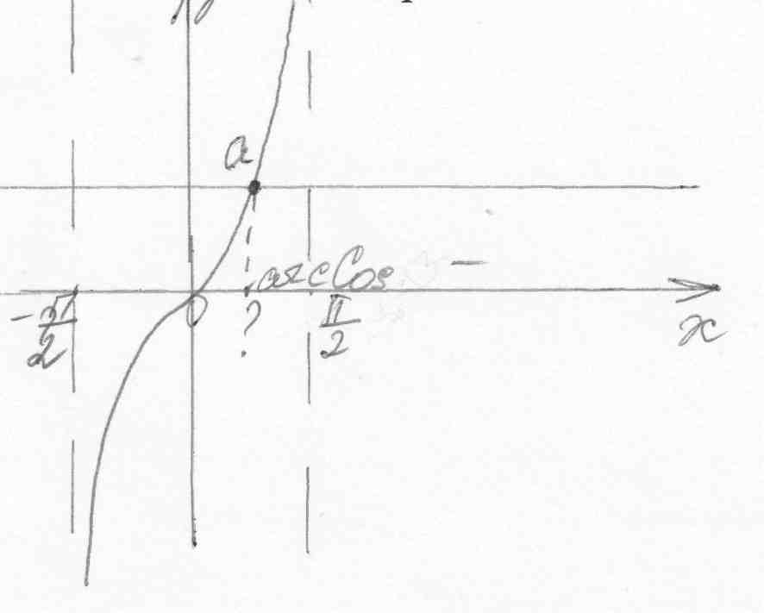

- tg x = a
x =
- tg x = 1/√3
x =
- tg x = 1
x =
- tg x = -1
x =
- tg x = 0
x =
- tg x = 2
x =
- tg π/2 =

IV Вариант.
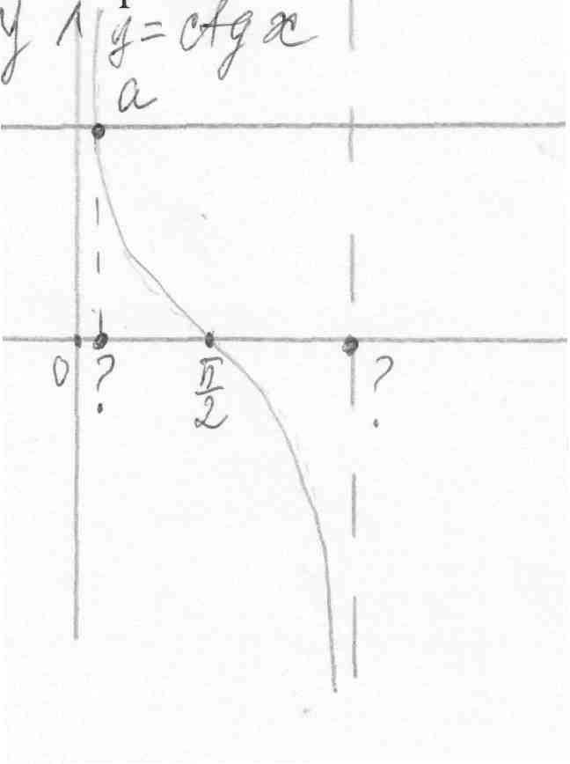

1. ctg x = a
x =
2. ctg x = 1/√3
x =
3. ctg x = 1
x =
- ctg x = -1
x =
- ctg x = 0
x =
- ctg x = 2
x =
- ctg π/2 =

Члены экзаменационной комиссии проверяют правильность выполнения 1-го задания и заносят данные проверки в листок контроля. У каждого члена комиссии свой листок контроля.
Оценочный лист

Ф. И. О. | I задание | экзамен | Общая оценка | Подпись члена комиссии

В это время «абитуриенты» вытащив экзаменационный билет решают задания :
Задание № II.1 : РЭА им. Г. В. Плеханова

I. Найти все корни уравнения
4( Sin6x + Sin4x ) = Cosx ( 4Sin²5x – 5)

Используем формулу Sinα + Sinβ = 2Sin(α + β)/2Cos(α - β)/2
4⋅2Sin5xCosx = Cosx ( 4Sin²5x – 5 ) = 0
Cosx (4Sin²5x - 8Sin5x – 5 ) = 0
Cosx = 0 x₁ = π/2 + πn, n ∈ z
Или 4Sin²5x - 8Sin5x – 5 = 0
Sin5x = - ½
5x = (-1)^{n+1}π/6 + πn, n∈ z

Sin5x = 5/2 решений нет
Ответ:

II. Найти все корни уравнения ∈ [ -3π/2; 2π ]

⏐8Sinx + 5⏐+ ⏐8Sinx + 7⏐= 4 ⏐ Sinx ⏐≤ 1
Пусть Sinx = у, ⏐у ⏐≤ 1
⏐8у + 5⏐+ ⏐8у + 7⏐= 4
8у + 5 = 0 8у + 7 = 0
у = -5/8 у = -7/8

1) у∈ [ - 1; - 7/8 ] , тогда - 8у – 5 – 8у – 7 = 4;
-
-
-
+
+
+
-7/8
-5/8
- 16у = 16; у = 1; Sin x = - 1; x = 3π/2 + 2πn
и заданному промежутку принадлежит х₁ = 3π/2 ;
2) у∈ [ - 7/8; - 5/8 ] , тогда - 8у – 5 + 8у + 7 = 4;
2 ≠ 4 , решений нет
3) у∈ [ - 5/8; 1 ] , тогда 8у +5 + 8у + 7 = 4 16у = - 8,
у = -1/2 или Sinx = -1/2; x = (-1)^{m+1}π/6 + πm
Заданному промежутку принадлежат корни
х₂ = 7π/6; х₃ = 11π/6;

Ответ: х₁ = 3π/2 ; х₂ = 7π/6; х₃ = 11π/6;
III. Решить уравнение 3Sin²x + Cos2x – 1 = 0

В ответе указать число корней уравнения, принадлежащих
отрезку [ 0; 2π ]
Используя формулу понижения степени Sin²x = (1 – Cos2x)/2 ,
получим 3Sin²x + Cos2x – 1 ; 3/2(1 – Cos2x) + Cos2x – 1 = 0;
Cos2x = 1 2x = πk;
Отрезку [ 0; 2π ] принадлежат корни х₁ = 0 ; х₂ = π; х₃ = 2π;

Решить уравнение ⏐ Sinx - √3 Cosx ⏐= √2

В ответе указать количество корней на отрезке [ π/2; 2π ]
Разделим исходное уравнение на 2

⏐1/2Sinx - √3/2 Cosx ⏐= √2/2 Cosa=1/2 a=π/3
⏐Sinx⋅Cosπ/3 - Cosx Sinπ/3 ⏐= √2/2 Sina=√3/2
⏐Sin(x-π/3)⏐= √2/2 ; Sin(x-π/3) = ±√2/2 ;
x - π/3 = π/4 + πk/2 ; x = 7π/12 + πk/2 ;
x₁ = 7π/12; x₂ = 13π/12; x₃ = 19π/12;

Ответ: 3 корня

Найти сумму решений системы

Sin2πx + 4Cosπx = 2 + Sinπx
⏐ x-1⏐≤ 1

Сначала найдём решения уравнения
Sinπx(2Cosπx – 1) + 2(2Cosπx – 1) = 0; (2Cosπx – 1) (Sinπx + 2) = 0;
Cosπx = ½ или Sinπx = -2
πx = ±π/3+ 2πk решений нет
x = ±1/3+ 2π, k∈ z;
Далее решим неравенство ⏐ x-1⏐≤ 1
-(х-1) ≤ 1, х ≥ 0 ; х-1 ≤ 1, х ≤ 2
х∈[0 ; 2 ]
Отрезку [0 ; 2 ] принадлежат решения уравнения
x₁ =1/3; x₂ =5/3; x₁ + x₂ = 2

Ответ: 2

Задание № II.2 :

Московский государственный социальный университет.

- Решить уравнение
( 2Sin²x – 3Sinx + 1)⋅√tgx = 0

2Sin²x – 3Sinx + 1 = 0 или √tgx = 0
Пусть Sinx = y
2y² – 3y + 1 = 0 или tgx = 0
D = 1 x = πk, k∈z
y₁ = 1 y₂ = ½
Sinx = 1 Sinx = ½
x = π/2 + 2πk x = (-1)^{n}π/6 + πn, n∈z

Ответ: х = πn, n∈z
x = π/6 + 2πn, n∈z

II. Решить уравнение
(2Cos²x + Cosx – 1) ⋅√ctgx = 0

2Cos²x + Cosx – 1 = 0 или ctgx = 0
Пусть Cosx = y
2y² + y - 1 = 0
D = 9
y₁ = ½ y₂ = - 1
Cosx = ½ Cosx = -1 или ctgx = 0

Ответ: х = π/2 + πn, n∈z
x = π/3 + 2πn, n∈z

III. Решить уравнение
12Sin²x + 3Sin2x -2 Cos²x = 2 ⏐Sin2x = 2SinxCosx

12Sin²x + 6SinxCosx -2 Cos²x = 2 Sin²x + 2 Cos²x
10Sin²x + 6SinxCosx -4 Cos²x = 0 ⏐однородное
уравнение : Cos²x
10tg²x + 6tgx - 4 = 0
tgx = - 1 x = - π/4 + πn, n∈z
tgx = 2/3 x = arctg2/3+ πn, n∈z
Ответ:

IV. Решить уравнение

√3Sinx – Cosx = 2 ⏐√ (√3)²+(1)² = √4 = 2
2(√3/2Sinx – ½ Cosx) = 2
√3/2Sinx – ½ Cosx = 1
Пусть √3/2=Cosa ½ = Sina a = π/6
Cosπ/6Sinx - Sinπ/6Cosx = 1
Sin(x - π/6) = 1
x - π/6 = π/2 + 2πn, n∈z
x = π/2 +π/6 + 2πn, n∈z
x = 2π/3 + 2πn, n∈z

Ответ: x = 2π/3 + 2πn, n∈z

- Решить уравнение

Cos²2x + 2 Cos²x = 7/4
(2 Cos²x – 1)² + 2 Cos²x - 7/4 = 0
4 Cos⁴x - 4 Cos²x + 1 + 2 Cos²x - 7/4 = 0
4 Cos⁴x - 2 Cos²x – ¾ = 0
16Cos⁴x - 8 Cos²x – 3 = 0
Cos²x = t t ≥ 0
D = 4 t₁ = ¾ t₂< 0
Cos²x = ¾

Cosx = -√3/2 Cosx = √3/2
x = ±arccos(-√3/2) +2πn x = ±arccos(√3/2) +2πn
x = ±(π - arccos√3/2) +2πn, n∈z x = ±π/6 + 2πn, n∈z
x = ±(π - π/6) + 2πn, n∈z ; x = ±5π/6 + 2πn, n∈z

Ответ: x = ±π/6 + 2πn, n∈z
x = ±5π/6 + 2πn, n∈z

Задание № II.3 :
Московский государственный университет сервиса.

I.Решить уравнение: ⏐Cos x ⏐ + Cos 3x = 0

- Cos x ≥ 0 , тогда Cos x + Cos 3x = 0 ; 2 Cos 2x ⋅ Cos x = 0 ;
а) Cos x = 0 x = π/2 + πk , k ∈ z
Все эти значения х удовлетворяют условию Cos x ≥ 0 и следовательно являются решениями задачи.
б) 2 Cos 2x = 0 ; Cos 2x = 0, 2х = π/2 + πk; х = π/4 + πk , k ∈ z ;
Получили четыре значений х:
х = π/4 + 2πn , х = 3π/4 + 2πn , х = -π/4 + 2πn , х = -3π/4 + 2πn , n ∈ z ;
Из которых только серии х = ±π/4 + 2πn , удовлетворяют условию
Cos x ≥ 0 и являются решениями.

- Cos x ≤ 0 , тогда - Cos x + Cos 3x = 0 ; - 2Sin 2x ⋅ Sin x = 0;
-4Sin²xCosx = 0
Т.к. Cos x ≠ 0, то Sin x = 0; x = πk, k ∈ z.

Получились две серии значений х :
х = 2πn, х = π + 2πn, причём условию Cos x < 0 выполнено только для
х = π + 2πn, n ∈ z ;

Ответ : x = π/2 + πk , х = ±π/4 + 2πк, х = π + 2πк, k ∈ z.

II. Решить уравнение 6Sin²x + SinxCosx – Cos²x = 2

6Sin²x + SinxCosx – Cos²x =2(Sin²x + Cos²x)
4Sin²x + SinxCosx – 3Cos²x = 0. ⎢ Однородное ур - е
4tg²x + tgx – 3 = 0 : Cos²x
( tgx )_{1,2} = (1±√49)/8 = (1 ± 7)/8

- tgx = ¾ x = arctg¾ + πk, k ∈ z
- tgx = 1, х = -π/4 + πk, k ∈ z

Ответ : x = arctg¾ + πk, k ∈ z
х = -π/4 + πk, k ∈ z

III. Решить уравнение: 4 Sin³x + Cos2x – 2Sinx = 0;

2Sinx(2 Sin²x – 1) + Cos2x = 0;
-2 SinxCos2x + Cos2x = 0;
Cos2x( - 2Sinx + 1 ) = 0
Cos2x = 0 2x = π/2 + πk; х = π/4 + πk/2 , k ∈ z ;
Или -2Sinx + 1 = 0 Sinx = ½, x = (-1)^{k}π/6 + πk, k ∈ z ;

Ответ : х = π/4 + πk/2
x = (-1)^{k}π/6 + πk, k ∈ z ;

IV. Решить уравнение:
Cos²(π - x ) + 8Cos(π + x ) = -7

Cos²x - 8Cosx + 7 = 0 ;
Пусть Cosx = t
t² – 8t + 7 = 0
D = 64-28 = 36
t₁ = 7 ; t₂ = 1 ;
Cosx = 7 решений нет, т. к. ⎢Cos х ⎢≤ 1
Cosx = 1 х = 2πk, k ∈ z

Ответ: х = 2πk, k ∈ z

V. Решить уравнение : Sin³xCosx – Cos³x Sinx = ¼

Sinx Cosx(Sin²x – Cos²x) = ¼
-Sinx Cosx⋅Cos2x = ¼
-2Sinx Cosx⋅Cos2x = ½
-Sin2x⋅Cos2x = ½

2Sin2x⋅Cos2x = -1
Sin4x = -1
4x = 3π/2 + 2πn, n ∈ z
x = 3π/8 + πn/2, n ∈ z
x = -π/8 + πn/2, n ∈ z

Ответ: х = -π/8 + πn/2, n ∈ z

Кто идёт к доске без подготовки получает дополнительный балл.
Учитель работает с учащимися, которые пропустили занятия.
«Абитуриенты», сдавшие свои листочки «приёмной комиссии» работают дополнительно по заданиям «Тригонометрические уравнения и неравенства».

Задание № III - Дополнительные задания:

- Cos⁴x - Sin⁴x = -√2/2
2. Найти все значения а, при которых уравнение Sin⁶x +Cos⁶x = а имеет корни
Решить это уравнение.

- ( Cos 6x – Cos 4x )² = 5 – Sin 3x

Один из учеников решает задание № II на доске на дополнительную оценку.

Критерий оценки заданий
Задание № I
Выполнено всё без замечаний – 2 балла.
Если есть 2 замечания или 1 ошибка – 1 балл.
Если 2 ошибки – 0 баллов.

Задание № II
Если решены 2 примера без замечаний – 5 баллов.
Если решены 2 примера и допущены 2 незначительных недочёта – 4 балла.
Если решён 1 пример без ошибок – 3 балла.
Если пример начат, но не доведён до конца – 2 балла.
Если не начато решение – 0 баллов.

Задание № III
Если решено 2 дополнительных задания – 3 балла.
Если решён 1 пример – 2 балла.
Если начато решение – 1 балл.
Если не начато решение – 0 баллов

I | 2 б. | 1 б. | 0 б. |  |  | «5» 9-10 баллов
II | 5 б. | 4 б. | 3 б. | 2 б. | 0 б. | «4» - 7 баллов
III | 3 б. | 2 б. | 1 б. | 0 б. |  | «3» - 4 балла  «2» - 2 балла

О критериях оценки заданий учитель объявляет вначале урока.

За 7 минут до конца урока учитель объявляет об окончании экзамена.
«Приёмная комиссия» проверяет задания по готовым решениям, которые учитель заготовил заранее и раздал членам экзаменационной комиссии.
У доски работают 2 ученика с дополнительными заданиями .
Любой «абитуриент» решает задания из дополнительного сборника «Тригонометрические уравнения и неравенства.
За две минуты до конца урока «приёмная комиссия» объявляет результаты «вступительных экзаменов».
Итог урока.
Домашнее задание.

